МИНИСТЕРСТВО ОБРАЗОВАНИЯ САМАРСКОЙ ОБЛАСТИ

Государственное бюджетное образовательное учреждение дополнительного образования Самарской области «Самарский областной детский эколого-биологический центр»

Всероссийский конкурс юных исследователей окружающей среды «Открытия 2030» им. Б.В. Всесвятского

Номинация «Юные исследователи»

ИССЛЕДОВАТЕЛЬСКАЯ РАБОТА

на тему

Экологический мониторинг состояния окружающей среды города Самары на основе анализа флуктуирующей асимметрии
листьев берёзы повислой (Betula pendula Roth)

Выполнил: Бессчастнов Андрей Максимович, обучающийся объединения «Экологический патруль»

Руководитель: Никоноров Михаил Михайлович, педагог дополнительного образования

Самарская область
г. Самара
2024
СОДЕРЖАНИЕ
Стр.
ВВЕДЕНИЕ 3
Глава I Флуктуирующая асимметрия как метод биоиндикации 5
  - Биоиндикация 5
  - Флуктуирующая асимметрия 6
  - Эколого-географическая характеристика г. Самары 8
Глава II Условия, объекты и методы исследования 11
2.1 Характеристика березы повислой (Betula pendula Roth) 11
2.2 Закладка пробных площадей и сбор листьев 11
2.3 Измерение морфометрических показателей листа и расчет коэффициента флуктуирующей асимметрии 13
Глава III Результаты и обсуждение 15
ЗАКЛЮЧЕНИЕ 17
СПИСОК ИСПОЛЬЗОВАННЫХ ИСТОЧНИКОВ 19
ПРИЛОЖЕНИЯ 20

ВВЕДЕНИЕ
Вопрос о загрязнении окружающей среды является одним из самых важных во всем мире. Ведь все люди хотят жить в чистом районе, городе, дышать свежим воздухом, пить чистую воду и быть здоровыми.
На занятиях в областном эколого-биологическом центре я узнал, что экологическая обстановка в нашем городе Самаре неблагоприятная. В 2023 году г. Самара вошел в десятку городов по стране с самым высоким уровнем загрязнения воздуха. И основной причиной этого являются выхлопные газы от транспорта и вредные выбросы от предприятий.
Загрязняющие вещества попадают в природные среды – воздух, воду, почвы, что негативно сказывается на состоянии экосистемы. Наиболее подвержены влиянию негативных факторов растения, потому что в отличие от животных они не могут перемещаться в поисках более благоприятных условий.
У деревьев наиболее чувствительными к загрязнению окружающей среды являются листья, на которых оседает пыль. В листьях накапливаются вредные отравляющие вещества, и вследствие этого происходят морфологические изменения листа (появляется асимметрия, уменьшается листовая пластина). Чем более загрязнена окружающая обстановка, тем более выражены отклонения от симметрии. На этом основан метод флуктуирующей асимметрии.
В связи с этим в качестве объекта исследования была выбрана береза повислая (Betula pendula Roth), а точнее – листья березы.
Актуальность. Данный метод биомониторинга является информативным и простым в реализации. Это позволяет быстро и качественно дать оценку состоянию природной среды в разных районах города.
Данная работа направлена на привлечение внимания к важному вопросу загрязнению окружающей среды в городе.
Гипотеза: предположим, что наибольшее негативное воздействие получают растения, растущие у проезжей части дороги.
Цель: оценка состояния окружающей среды города Самары путем изучения флуктуирующей асимметрии листьев берёзы повислой (Betula pendula Roth).
Задачи:
- выбрать объекты исследования и произвести сбор материала;
- произвести измерения и расчеты;
- проанализировать результаты и сделать выводы об экологической обстановке г. Самары.
Объект исследования: экологическая обстановка в разных местах города Самары по флуктуирующей асимметрии листовой пластинки березы повислой (Betula pendula Roth).
Предмет исследования: листовая пластика березы повислой (Betula pendula Roth).
Практическая и теоретическая значимости: полученные данные могут служить индикаторами экологической ситуации в городе и помогут разработать рекомендации по улучшению состояния урбоэкосистемы, а также повысить осведомленность населения о необходимости защиты природной среды. Кроме того, результаты исследования могут стать основой для дальнейших исследований в области экологии и мониторинга изменений в растительном покрове города Самары.
Методы исследования: анализ научных литературных источников, сбор данных, расчеты, сравнение, анализ полученных данных.
Глава I Флуктуирующая асимметрия как метод биоиндикации
1.1 Биондикация
Биондикация – это метод оценки состояния окружающей среды с использованием живых организмов, которые реагируют на изменения в экосистеме. Этот подход стал важным инструментом в экологии и охране окружающей среды, позволяя не только выявлять загрязнения, но и оценивать общее состояние экосистем. История биондикации восходит к началу XX века, когда учёные начали осознавать, что организмы, обитающие в определённой среде, могут служить индикаторами её состояния. Первоначально внимание уделялось только микроскопическим организмам, таким как диатомовые водоросли, которые реагируют на изменения в качестве воды. С развитием экологии исследователи начали использовать более широкий спектр организмов, включая растения, животных и микроорганизмы, для оценки состояния различных экосистем. [3,5]
Основные положения биондикации заключаются в том, что живые организмы могут служить индикаторами как непосредственного, так и косвенного воздействия антропогенных факторов на окружающую среду. Эти организмы могут отражать уровень загрязнения, изменения в экосистеме, а также состояние биологического разнообразия. Важным аспектом биондикации является выбор индикаторных видов, которые чувствительны к определённым изменениям в среде обитания и могут предоставить точные данные о состоянии экосистемы. [3,5]
Направления биондикации можно разделить на несколько категорий. Первое направление связано с использованием микроорганизмов, таких как бактерии и водоросли, для мониторинга качества воды. Эти организмы быстро реагируют на изменения в химическом составе воды и могут служить индикаторами загрязнения. Второе направление включает использование растений, которые могут накапливать токсичные вещества в своих тканях, что позволяет оценить уровень загрязнения почвы и воздуха. Третье направление связано с использованием животных, таких как насекомые и позвоночные, которые могут служить индикаторами состояния биотопов и уровней биологического разнообразия. [3,5]
Важной составляющей биондикации является фитоиндикация, которая становится особенно актуальной в контексте оценки состояния окружающей среды с помощью показателей флуктуирующей асимметрии. Флуктуирующая асимметрия – это мера вариативности форм и структур растений, которая может быть вызвана стрессовыми факторами, такими как загрязнение, изменение климата или антропогенное воздействие. Изучение флуктуирующей асимметрии листьев позволяет выявить влияние экологических факторов на состояние растений и, соответственно, на состояние экосистемы в целом. Таким образом, фитоиндикация через показатели флуктирующей асимметрии предоставляет ценные данные для оценки экологической обстановки и может служить основой для разработки стратегий охраны окружающей среды. [3,5]
1.2 Флуктуирующая асимметрия
Билатеральная симметрия (двусторонняя симметрия) – симметрия зеркального отражения, при которой объект имеет одну плоскость симметрии, относительно которой две его половины зеркально симметричны.
У животных билатеральная симметрия проявляется в схожести или почти полной идентичности левой и правой половин тела. При этом всегда существуют случайные отклонения от симметрии (например, различия в папиллярных линиях, ветвлении сосудов и расположении родинок на правой и левой руках человека). Часто существуют небольшие, но закономерные различия во внешнем строении (например, более развитая мускулатура правой руки у праворуких людей) и более существенные различия между правой и левой половиной тела в расположении внутренних органов. Например, сердце у млекопитающих обычно размещено несимметрично, со смещением влево. [2,6]
Метод оценки флуктуирующей асимметрии основан на выявлении нарушений симметрии развития листовой пластинки древесных и травянистых растений под действием антропогенных факторов.
Для листовых пластинок методика основана на сравнении линейных размеров (длины) морфометрических показателей листовой пластинки справа и слева от оси листовой пластинки. Для этого лист складывают пополам, потом разгибают, и образовавшаяся складка принимается за осевую линию, справа и слева от которой проводят измерения. При этом необходимо помнить, что интерес представляют не сами показатели, а разница между этими показателями для правой и левой половинок листовой пластинки. [2,6,10]
Коэффициент флуктуирующей асимметрии определяют по формуле, предложенной В.М. Захаровым:
1. Сначала рассчитывают величины различий значений признаков между левой (l) и правой (r) сторонами листовой пластинки (1):
- 𝑑=2×(𝑑𝑙−𝑑𝑟)𝑑𝑙+𝑑𝑟. (1)
2. На втором этапе рассчитывают средние различия признаков между сторонами (n – число обследованных листовых пластинок) (2):
- 𝑑𝑚=Σ𝑑𝑛 . (2)
3. На третьем этапе рассчитывают коэффициент флуктуирующей асимметрии (3):
- 𝜎𝑑2=Σ(𝑑−𝑑𝑚)2𝑛−1. (3)
По величине коэффициента асимметрии можно делать оценку наличия и воздействия негативных факторов окружающей среды. Величина коэффициента повышается при наличии факторов, либо остается стабильной в случае отсутствия фактора или выработки к нему адаптаций. В зависимости от величины коэффициента асимметрии дают оценку качества окружающей среды в баллах (Таблица 1). [2,8]

Таблица 1 – Оценка качества среды обитания живых организмов по показателям флуктуирующей асимметрии
Балл | 1  чисто | 2  относительно чисто | 3  загрязнено | 4  грязно | 5  очень грязно
Береза повислая | ˂0,055 | 0,056–0,060 | 0,061–0,065 | 0,065–0,070 | ˃0,070

1.3 Эколого-географическая характеристика г. Самары
Город Самара, расположенный на левом берегу реки Волги, является административным центром Самарской области. Его уникальное географическое положение и разнообразие природных условий делают его интересным объектом для эколого-географического анализа.
Климат Самары умеренно-континентальный, что обусловлено её расположением в пределах континентальной части России. Зима здесь холодная, с температурами, достигающими -30°C, а лето – жаркое, со средними температурами около +25°C, иногда превышающими +30°C. Осадки распределены неравномерно, с максимумом в летние месяцы, что создает условия для активного роста растений в теплый период. Зимние месяцы характеризуются значительно меньшим количеством осадков.
Рельеф территории города разнообразен. Он представлен преимущественно равнинными и холмистыми участками. Эти природные формы создают уникальные микроклиматические условия и способствуют разнообразию экосистем. Река Волга, протекающая через город, является важным элементом рельефа и экосистемы региона.
Почвы в Самаре варьируются от черноземов на южных склонах до серых лесных на северных участках. Черноземы, обладающие высокой плодородностью, способствуют развитию сельского хозяйства в окрестностях города. Почвы в городской черте часто подвергаются антропогенному воздействию, что приводит к изменению их свойств. [2,7]
Растительный мир Самары разнообразен и представлен как культурными, так и дикими видами. В окрестностях города можно встретить леса, степи и луговые экосистемы. Основные лесные массивы состоят из хвойных и лиственных деревьев, таких как сосна, ель, дуб и береза. Вдоль берегов Волги произрастают заросли ив, осок и других водных растений. В последние десятилетия наблюдается тенденция к сокращению природных экосистем, что связано с урбанизацией и хозяйственной деятельностью человека.
Животный мир Самары также отличается разнообразием. В окрестностях города обитают как типичные для умеренного пояса виды, так и редкие и исчезающие. В лесах можно встретить лисиц, зайцев, кабанов и различных птиц, таких как совы, дятлы и певчие птицы. В водоемах региона обитают рыбы, такие как щука, судак и карп, а также множество водоплавающих птиц. Однако антропогенные факторы, такие как загрязнение водоемов и разрушение естественных местообитаний, оказывают негативное влияние на животный мир. [2]
Самарская область – один из наиболее развитых промышленных субъектов Российской Федерации. В настоящее время промышленный комплекс Самарской области составляют 700 крупных и средних предприятий и более 4 тыс. малых. В Самаре 119 промышленных предприятий, из которых 50 являются важнейшими источниками загрязнения воздуха. По данным Приволжского управления по гидрометеорологии и контролю природной среды, выбросы в атмосферу от предприятий г. Самары на 2022-2023 год составляют не менее 270 тыс. т. в год. [1]
Также Самарский край это и один из основных автомобильных центров страны. По данным Министерства внутренних дел РФ в 2021 году в Самарской области имелось в наличии 1,1 млн единиц легкового автотранспорта. В среднем автомобиль был у каждого третьего жителя региона. В области имелось 29,1 тысячи автобусов и 113,4 тысячи единиц грузового автотранспорта. На конец 2021 года в Самарской области протяженность автомобильных дорог общего пользования местного значения составляла 34,5 тысячи километров. Из этого числа 10,7 тысячи километров – дороги с твердым покрытием, 69% из которых – с усовершенствованным покрытием. [1,11]
За счёт увеличения выбросов вредных веществ в атмосферу, химического загрязнения почв, подземных и поверхностных вод промышленными предприятиями, происходит ухудшение экологической обстановки в городе Самара. [11]

Глава II Условия, объекты и методы исследования
2.1 Характеристика березы повислой (Betula pendula Roth)
Берёза повислая (Betula pendula Roth) – листопадное растение, класса двудольные. Это дерево неприхотливо к почве и поэтому его используют в озеленении населенных пунктов. Первые годы дерево развивается не очень быстро; позже скорость роста увеличивается, особенно к 10-20 годам; рост прекращается к 50-60 годам. В природе берёза достигает 45 метров в высоту, а её ствол может достигать в обхвате до 1,5 метров. Средняя продолжительность жизни этих деревьев колеблется от 100 до 300 лет.
Берёза очень чувствительна к состоянию окружающей среды, ее можно назвать индикатором. Благодаря этой особенности березу часто используют в биоиндикации – в одном из методов экологического мониторинга состояния окружающей среды. [2]
2.2 Закладка пробных площадей и сбор листьев
В качестве объектов исследования были выбраны березы в 4 разных местах (Таблица 2).
Таблица 2 – Местоположение пробных площадей
№ | Местоположение | Координаты | Характеристика
1 | Трамвайные пути по ул. Фадеева | 53.236499, 50.212883 | Рядом трамвайные пути, школа, парковка
2 | Проезжая часть по ул. Фадеева | 53.235686, 50.207125 | Дворовая дорога с плотным трафиком движения, рядом 2 супермаркета, школа, садик, недалеко идет стройка здания
3 | Территория ГБОУ ДО СО СОДЭБЦ | 53.217466, 50.171706 | Поблизости нет дорог, но рядом жилые дома
4 | Роща около п. Гранный | 53.155151, 49.938436 | За городом, вдали от дорог
Березы, растущие у автотранспортной и трамвайной систем, выбраны не случайно. В данной работе одной из задач является определить, как сильно оказывают влияние антропогенные и техногенные факторы на растения. И сравнить замеры листьев этих деревьев с эталоном, деревом, на которое почти не влияют антропогенные факторы. Эталоном нам будет служить береза №4.
Существует несколько правил для сбора материала/листьев:
- деревья, с которых собирается материал для изучения, должны достичь вегетативного возраста;
- листья собираются с одной и той же части кроны;
- материал для более точного результата собирают, когда лист прекратил рост.
Сбор листьев был произведен с 7 по 13 октября. Листья собирались с нижних веток (Рисунок 1). Для соблюдения статистики с каждого дерева было собрано по 26 листьев, всего 104 штуки.
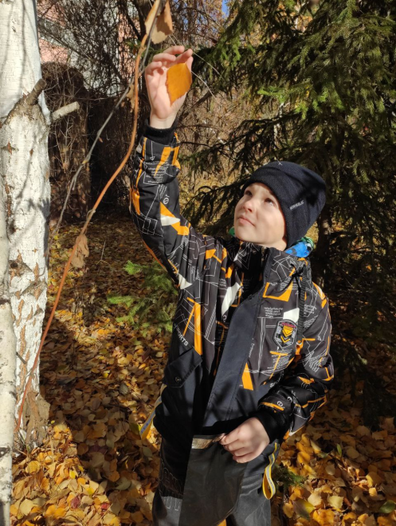
Рисунок 1 – Сбор листьев с березы повислой

2.3 Измерение морфометрических показателей листа и расчет коэффициента флуктуирующей асимметрии
Для измерения лист березы помещают черенком к себе. С каждого листа нужно снять показатели по пяти промерам с левой и правой сторон листа (Рисунок 2). Для этого мне понадобились линейка и транспортир.
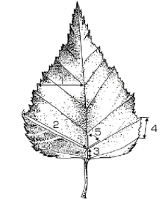
Рисунок 2 – Морфометрические характеристики листа березы повислой

1. Ширина левой и правой половинок листа. Для измерения лист сложить поперек. Потом разгибают лист и по образовавшейся складке измеряют.
2. Длина жилки второго порядка, второй от основания листа.
3. Расстояние между основаниями первой и второй жилок второго порядка.
4. Расстояние между концами этих же жилок.
5. Угол между главной жилкой и второй от основания листа жилкой второго порядка. [8]
Произведем замеры морфометрических показателей листьев с березы №1 (Рисунок 3). Все замеры вносим в таблицу (Приложение 1, таблица 1).
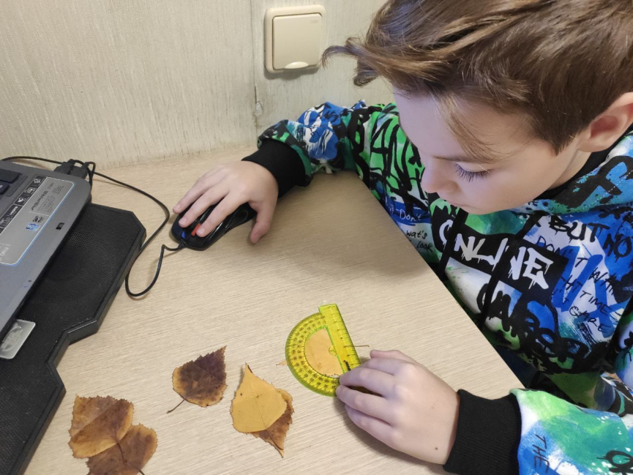
Рисунок 3 – Измерение морфометрических показателей листьев березы повислой
После измерений найдем относительное различие между значениями признака слева и справа для каждого признака. Для этого разность значений слева и справа разделим на их сумму. Аналогично, произведем расчеты для всех признаков всех листьев березы №1 и заполним таблицу 2 Приложения 1.
Далее найдем величину асимметрии всех листьев как среднее арифметическое пяти признаков.
Получив величины всех 26 листьев выборки, вычислим асимметрию этой выборки – найдем среднее арифметическое всех 26 величин асимметрии. Получилось 0,065355 (Приложение 1, таблица 2). Полученный показатель характеризует степень асимметричности листа.
Аналогичные измерения и расчеты произведем для листьев остальных берез (Приложение 1, таблицы 3-8).

Глава III Результаты и обсуждение
Для оценки величины асимметрии используется пятибалльная шкала оценки по методике Захаров В.М. Первый балл шкалы – норма. Такой показатель встречается в местах с «чистым» воздухом, например в деревне, в заповеднике или в тихом парке. Пятый балл – критическое значение, такие показатели отклонения от нормы встречаются в мегаполисах, таких как Москва, Токио и другие.

Таблица 3 – Коэффициент асимметрии листьев березы повислой
Место сбора | Коэффициент асимметрии | Балл состояния
№1 | 0,065355 | 4
№2 | 0,070091 | 5
№3 | 0,03947 | 1
№4 | 0,026614 | 1

По таблице видно, что наиболее высокий балл состояния у берез, находящихся у дороги. В данных местах состояние окружающей среды критическое, неблагоприятное для растений, а соответственно и для жизни человека. А у берез за городом и на территории СОДЭБЦ балл равен единицы, что соответствует норме.
И действительно, даже при визуальном осмотре листиков, видны различия (Рисунок 4), особенно отличаются листья с березы №2. Эти листья имеют вкрапления – поражены грибком.
Это хорошо видно под микроскопом (Рисунок 5). Значительное влияние антропогенных факторов (обилие выхлопных газов, строительной пыли) вызывает у деревьев заболевания, в данном случае, грибковое. И данное исследование доказывает это. На соседнем дереве (осине) на листьях тоже имеются такие вкрапления.

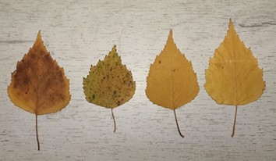
Рисунок 4 – Морфологические отличия листьев березы с разных пробных площадей
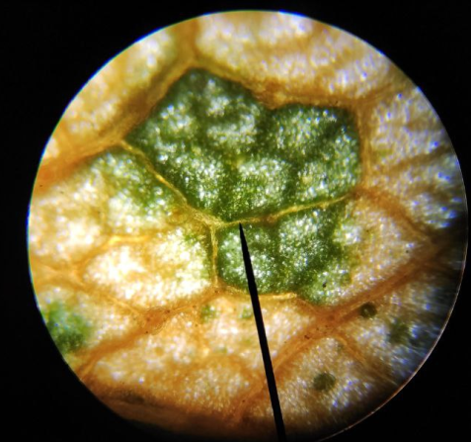  а) | 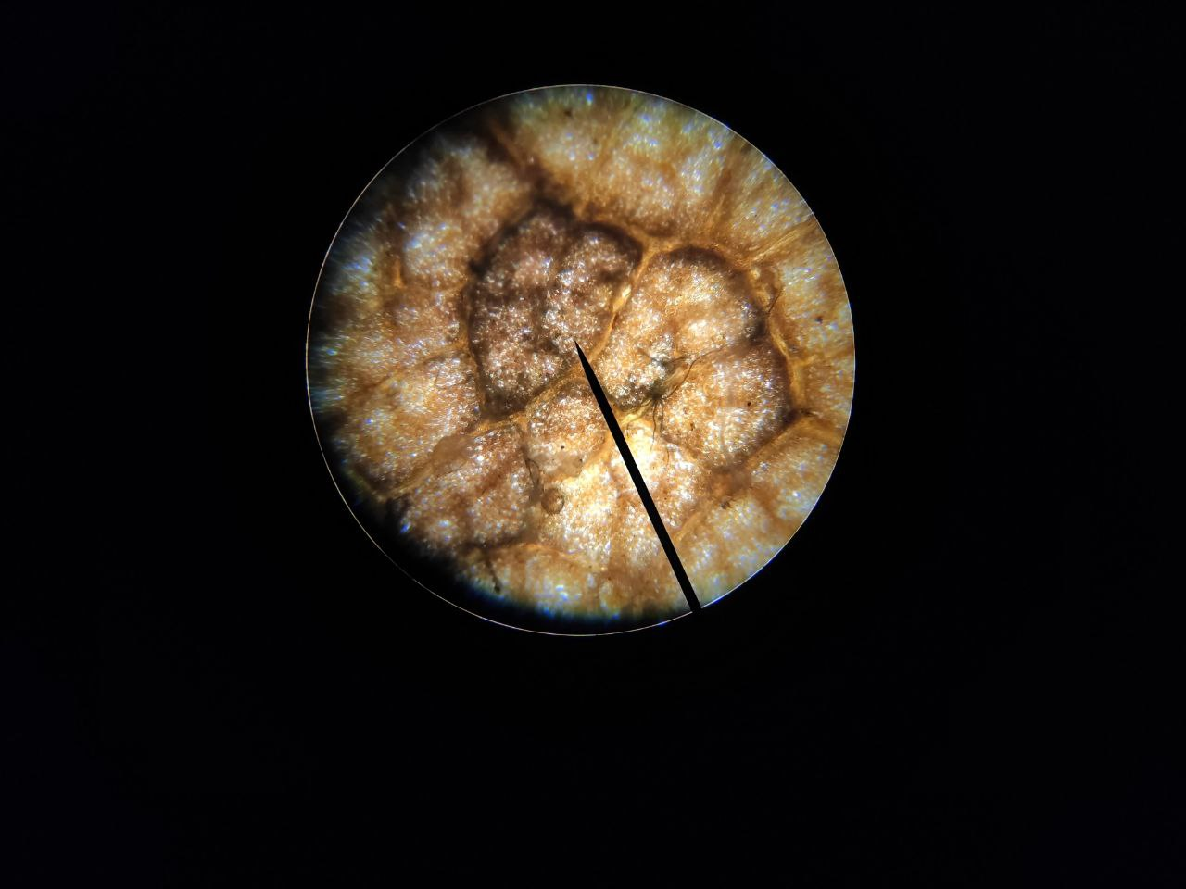  б) | 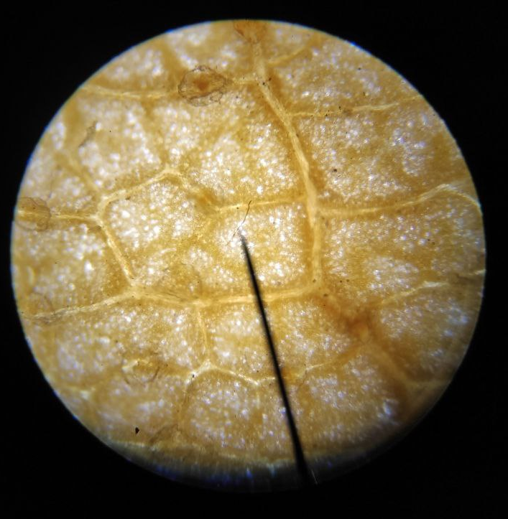  в)
Рисунок 5 – Листья березы повислой под микроскопом (слева направо): а – лист, пораженный грибковой инфекцией с березы №2, б – некротические повреждения листьев березы №1, в – лист с березы №4.

ЗАКЛЮЧЕНИЕ
Работать над исследованием мне было интересно. Я научился правильно производить сбор материала, делать измерения и работать с полученными данными, сравнивать и давать оценку результатам.
По результатам проведенных расчетов, наиболее благоприятное состояние окружающей среды получилось у берез №3 и №4, растущих вдалеке от проезжей части.
Исследование показало, насколько сильно влияют антропогенные и техногенные факторы на растения. Гипотеза подтвердилась. Действительно, у берез, растущих близ дорог, наибольший коэффициент асимметрии, а значит и экологическое состояние окружающей среды там значительно хуже.
Особенности городской среды (выхлопные газы на улицах и прочие загрязнения) сказываются на ходе жизненных процессов растений и влияют на продолжительность их жизни. Те же факторы оказывают влияние и на человека, на его здоровье. Жить вблизи дорог или трамвайных путей не благоприятно ни для растений, ни для животных, ни для человека.
Наш город – мегаполис, здесь много дорог и различного транспорта, соответственно, и воздух в городе сильно загрязнен. Стоит задуматься о том, как исправить эту ситуацию.
Например, как можно реже ходить вдоль автомобильных дорог, трамвайных путей, чаще гулять в парках или за городом. Также стремиться меньше использовать личный автомобиль, а больше ходить пешком, ездить на велосипеде или пользоваться общественным транспортом. Это снизит выделение выхлопных газов в атмосферу.
Городской администрации стоит задуматься о создании новых автомобильных развязок и дорог с целью уменьшения количества автомобильных пробок и выбросов загрязняющих веществ в атмосферу. Больше сажать деревьев близ жилых домов, школ, садиков, озеленять городскую среду.
В дальнейшем я планирую провести оценку состояния окружающей среды методом флуктуирующей асимметрии и в других районах города Самары и пригородах, и выявить какой район нашего города наиболее благоприятный по экологической обстановке.
СПИСОК ИСПОЛЬЗОВАННЫХ ИСТОЧНИКОВ
1 Аксенов И. Я., Аксенов В. И. Транспорт и охрана окружающей среды. М.: Транспорт, 2004.
2 Захаров В. М., Баранов А. С. Здоровье среды: методика оценки. Центр экологической политики России, 2000.
3 Назаренко Н. Н., Мосиенко М. Ю. Биоиндикация окружающей среды: учебно-практическое пособие. Челябинск: Изд-во Южно-Урал. гос. гуман.-пед. ун-та, 2019. 115 с.
4 Протасов В. Ф. Экология, здоровье и охрана окружающей среды. М., 1999.
5 Бурова, Н. А. Экологический мониторинг: методические аспекты и практическое применение. М.: Изд-во МГУ, 2010. 240 с.
6 Кузнецов, А. В., Лебедев, В. Н. Флуктуирующая асимметрия как индикатор экологического состояния. Вопросы экологии, 2015. № 3. С. 45-50.
7 Михайлов, В. А., Иванова, Т. Г. Экологическая оценка состояния лесных экосистем на основе флуктуирующей асимметрии. Экология и жизнь, 2018. № 2. С. 12-17.
8 Петров, И. И., Сидорова, Е. В. Использование флуктуирующей асимметрии для оценки воздействия антропогенных факторов на растительность. Вестник экологии, 2017. № 4. С. 23-29.
9 Соловьев, А. Н. Методология экологического мониторинга на основе биоиндикации. М.: Наука, 2016. 300 с.
10 Тихомиров, А. А. Флуктуирующая асимметрия как индикатор экологического стресса у древесных растений. Лесоведение, 2019. № 1. С. 34-40.
11 Яковлев, Д. С. Экологическое состояние городской среды и его влияние на растительность. Сборник научных трудов, 2020. С. 78-84.

Приложение 1
Таблица 1 – Морфометрические показатели листьев березы повислой №1
Номер листа | Номер признака
Номер листа | 1, см |  | 2, см |  | 3, см |  | 4, см |  | 5
Номер листа | лево | право | лево | право | лево | право | лево | право | лево | право
1 | 2,3 | 2,2 | 3,5 | 3,5 | 0,4 | 0,3 | 1,3 | 1,1 | 40 | 40
2 | 2,1 | 1,9 | 3,5 | 3 | 0,4 | 0,2 | 6 | 6 | 40 | 38
3 | 2,4 | 2,2 | 3,4 | 3,5 | 0,7 | 0,3 | 1 | 1,2 | 50 | 40
4 | 2 | 2 | 3,1 | 3 | 0,6 | 0,5 | 1 | 1 | 40 | 40
5 | 2,1 | 2 | 3,5 | 3,5 | 0,3 | 0,2 | 1 | 1 | 43 | 40
6 | 2,2 | 2,1 | 3,2 | 3,2 | 0,2 | 0,5 | 1,1 | 1,1 | 50 | 50
7 | 2,5 | 2,5 | 4,2 | 4 | 0,3 | 0,3 | 1,2 | 1 | 40 | 40
8 | 1,7 | 1,6 | 3,2 | 2,9 | 0,2 | 0,1 | 1 | 0,8 | 55 | 40
9 | 2 | 2,5 | 4 | 3,5 | 0,2 | 0,1 | 1,2 | 1,1 | 50 | 43
10 | 2 | 2,5 | 3,8 | 3,6 | 0,3 | 0,2 | 1,1 | 0,9 | 50 | 45
11 | 2,1 | 2 | 3,4 | 3,3 | 0,2 | 0,2 | 1 | 1 | 40 | 40
12 | 2 | 2 | 3,5 | 3,3 | 0,2 | 0,2 | 1 | 1,1 | 40 | 45
13 | 2 | 2,2 | 3,6 | 3,6 | 0,3 | 0,3 | 1,2 | 1 | 48 | 40
14 | 2,4 | 2 | 4 | 3,5 | 0,4 | 0,4 | 1,5 | 1 | 50 | 50
15 | 2,8 | 2,6 | 4,1 | 4 | 0,5 | 0,6 | 1,5 | 1,5 | 45 | 50
16 | 1,7 | 1,9 | 3 | 3 | 0,2 | 0,2 | 1 | 0,7 | 42 | 39
17 | 1,9 | 2,1 | 3,2 | 3,7 | 0,1 | 0,3 | 0,6 | 1 | 40 | 42
18 | 1,9 | 1,9 | 3,1 | 3 | 0,3 | 0,3 | 1 | 0,9 | 41 | 40
19 | 1,8 | 1,8 | 3 | 2,8 | 0,4 | 0,4 | 1 | 1 | 48 | 40
20 | 2,1 | 1,9 | 3 | 3 | 0,1 | 0,2 | 1,1 | 1 | 50 | 50
21 | 2,2 | 2,1 | 3,5 | 3,6 | 0,4 | 0,5 | 1 | 1,1 | 50 | 48
22 | 2 | 2 | 3 | 3 | 0,5 | 0,4 | 0,9 | 1 | 51 | 50
23 | 2,1 | 2 | 3,3 | 3 | 0,4 | 0,3 | 1 | 1 | 50 | 48

Таблица 2 – Данные математического анализа показателей флуктуирующей асимметрии березы повислой №1
1 | 2 | 3 | 4 | 5 | Zn | K
0,022222 | 0 | 0,142857 | 0,083333 | 0 | 0,049683 | 0,065355
0,05 | 0,076923 | 0,333333 | 0 | 0,025641 | 0,097179 | 0,065355
0,043478 | 0,014493 | 0,4 | 0,090909 | 0,111111 | 0,131998 | 0,065355
0 | 0,016393 | 0,090909 | 0 | 0 | 0,021461 | 0,065355
0,02439 | 0 | 0,2 | 0 | 0,036145 | 0,052107 | 0,065355
0,023256 | 0 | 0,428571 | 0 | 0 | 0,090365 | 0,065355
0 | 0,02439 | 0 | 0,090909 | 0 | 0,02306 | 0,065355
0,030303 | 0,04918 | 0,333333 | 0,111111 | 0,157895 | 0,136365 | 0,065355
0,111111 | 0,066667 | 0,333333 | 0,043478 | 0,075269 | 0,125972 | 0,065355
0,111111 | 0,027027 | 0,2 | 0,1 | 0,052632 | 0,098154 | 0,065355
0,02439 | 0,014925 | 0 | 0 | 0 | 0,007863 | 0,065355
0 | 0,029412 | 0 | 0,047619 | 0,058824 | 0,027171 | 0,065355
0,047619 | 0 | 0 | 0,090909 | 0,090909 | 0,045887 | 0,065355
0,090909 | 0,066667 | 0 | 0,2 | 0 | 0,071515 | 0,065355
0,037037 | 0,012346 | 0,090909 | 0 | 0,052632 | 0,038585 | 0,065355
0,055556 | 0 | 0 | 0,176471 | 0,037037 | 0,053813 | 0,065355
0,05 | 0,072464 | 0,5 | 0,25 | 0,02439 | 0,179371 | 0,065355
0 | 0,016393 | 0 | 0,052632 | 0,012346 | 0,016274 | 0,065355
0 | 0,034483 | 0 | 0 | 0,090909 | 0,025078 | 0,065355
0,05 | 0 | 0,333333 | 0,047619 | 0 | 0,08619 | 0,065355
0,023256 | 0,014085 | 0,111111 | 0,047619 | 0,020408 | 0,043296 | 0,065355
0 | 0 | 0,111111 | 0,052632 | 0,009901 | 0,034729 | 0,065355
0,02439 | 0,047619 | 0,142857 | 0 | 0,020408 | 0,047055 | 0,065355

Таблица 3 – Морфометрические показатели листьев березы повислой №2
Номер листа | Номер признака
Номер листа | 1, см |  | 2, см |  | 3, см |  | 4, см |  | 5
Номер листа | лево | право | лево | право | лево | право | лево | право | лево | право
1 | 2,2 | 2 | 4,1 | 3,9 | 0,2 | 0,2 | 1,1 | 1 | 45 | 40
2 | 2,1 | 2,5 | 3,5 | 3,6 | 0,3 | 0,3 | 1 | 1 | 50 | 45
3 | 1,6 | 2,2 | 3 | 3,5 | 0,3 | 0,3 | 1 | 1,2 | 58 | 52
4 | 2,3 | 2,1 | 3,5 | 3,7 | 0,5 | 0,3 | 1,5 | 1 | 50 | 40
5 | 2,5 | 2,5 | 3,7 | 3,6 | 0,5 | 0,3 | 1 | 1 | 50 | 40
6 | 2,2 | 2 | 3,2 | 3,5 | 0,3 | 0,3 | 1 | 0,9 | 50 | 40
7 | 2,5 | 1,9 | 3,3 | 3,5 | 0,4 | 0,3 | 1,3 | 1 | 54 | 40
8 | 2,4 | 2,5 | 3,6 | 3,5 | 0,2 | 0,2 | 1,1 | 1 | 50 | 40
9 | 2,5 | 2,3 | 3,7 | 3,3 | 0,1 | 0,3 | 1 | 1,1 | 50 | 58
10 | 2 | 2,2 | 3,3 | 3 | 0,1 | 0,1 | 0,9 | 1,2 | 52 | 50
11 | 2,5 | 2 | 3,5 | 3,7 | 0,4 | 0,4 | 1 | 1,1 | 50 | 50
12 | 2,6 | 2,5 | 3,5 | 3,2 | 0,4 | 0,5 | 1,1 | 1 | 50 | 48
13 | 2,5 | 2,2 | 3,5 | 3,5 | 0,5 | 0,5 | 1 | 1 | 55 | 55
14 | 1,8 | 2 | 2,5 | 2,3 | 0,5 | 0,3 | 1 | 1,2 | 55 | 50
15 | 2 | 2,1 | 3,5 | 3 | 0,1 | 0,1 | 1 | 1 | 45 | 41
16 | 2,2 | 2 | 3 | 3,1 | 0,4 | 0,4 | 1 | 1,1 | 50 | 53
17 | 1,9 | 1,8 | 2,6 | 3 | 0,2 | 0,2 | 0,8 | 0,9 | 45 | 50
18 | 2 | 2,5 | 4 | 3,9 | 0,5 | 0,6 | 1 | 1 | 45 | 50
19 | 1,4 | 1,1 | 2,5 | 2,3 | 0,2 | 0,2 | 0,5 | 0,6 | 45 | 40
20 | 2,4 | 2,5 | 3,5 | 3,5 | 0,4 | 0,4 | 1 | 1 | 50 | 51
21 | 2 | 1,5 | 3,5 | 3 | 0,3 | 0,2 | 1 | 1,1 | 50 | 40
22 | 2,2 | 2,2 | 2,7 | 3 | 0,3 | 0,3 | 1 | 1 | 40 | 50
23 | 2,5 | 2,3 | 4 | 3,5 | 0,4 | 0,3 | 1,3 | 1,2 | 50 | 45
24 | 2 | 2,4 | 2,5 | 3 | 0,1 | 0,2 | 1 | 1,1 | 54 | 50
25 | 2 | 2 | 3,1 | 2,5 | 0,1 | 0,1 | #### | 1 | 52 | 50
26 | 2,1 | 2,4 | 3,5 | 3 | 0,3 | 0,2 | 1,1 | 0,9 | 48 | 45

Таблица 4 – Данные математического анализа показателей флуктуирующей асимметрии березы повислой №2
1 | 2 | 3 | 4 | 5 | Zn | K
0,047619 | 0,025 | 0 | 0,047619 | 0,058824 | 0,035812 | 0,070091
0,086957 | 0,014085 | 0 | 0 | 0,052632 | 0,030735 | 0,070091
0,157895 | 0,076923 | 0 | 0,090909 | 0,054545 | 0,076054 | 0,070091
0,045455 | 0,027778 | 0,25 | 0,2 | 0,111111 | 0,126869 | 0,070091
0 | 0,013699 | 0,25 | 0 | 0,111111 | 0,074962 | 0,070091
0,047619 | 0,044776 | 0 | 0,052632 | 0,111111 | 0,051228 | 0,070091
0,136364 | 0,029412 | 0,142857 | 0,130435 | 0,148936 | 0,117601 | 0,070091
0,020408 | 0,014085 | 0 | 0,047619 | 0,111111 | 0,038645 | 0,070091
0,041667 | 0,057143 | 0,5 | 0,047619 | 0,074074 | 0,144101 | 0,070091
0,047619 | 0,047619 | 0 | 0,142857 | 0,019608 | 0,051541 | 0,070091
0,111111 | 0,027778 | 0 | 0,047619 | 0 | 0,037302 | 0,070091
0,019608 | 0,044776 | 0,111111 | 0,047619 | 0,020408 | 0,048704 | 0,070091
0,06383 | 0 | 0 | 0 | 0 | 0,012766 | 0,070091
0,052632 | 0,041667 | 0,25 | 0,090909 | 0,047619 | 0,096565 | 0,070091
0,02439 | 0,076923 | 0 | 0 | 0,046512 | 0,029565 | 0,070091
0,047619 | 0,016393 | 0 | 0,047619 | 0,029126 | 0,028152 | 0,070091
0,027027 | 0,071429 | 0 | 0,058824 | 0,052632 | 0,041982 | 0,070091
0,111111 | 0,012658 | 0,090909 | 0 | 0,052632 | 0,053462 | 0,070091
0,12 | 0,041667 | 0 | 0,090909 | 0,058824 | 0,06228 | 0,070091
0,020408 | 0 | 0 | 0 | 0,009901 | 0,006062 | 0,070091
0,142857 | 0,076923 | 0,2 | 0,047619 | 0,111111 | 0,115702 | 0,070091
0 | 0,052632 | 0 | 0 | 0,111111 | 0,032749 | 0,070091
0,041667 | 0,066667 | 0,142857 | 0,04 | 0,052632 | 0,068764 | 0,070091
0,090909 | 0,090909 | 0,333333 | 0,047619 | 0,038462 | 0,120246 | 0,070091
0 | 0,107143 | 0 | 0,999956 | 0,019608 | 0,225341 | 0,070091
0,066667 | 0,076923 | 0,2 | 0,1 | 0,032258 | 0,09517 | 0,070091

Таблица 5 – Морфометрические показатели листьев березы повислой №3
Номер листа | Номер признака
Номер листа | 1, см |  | 2, см |  | 3, см |  | 4, см |  | 5
Номер листа | лево | право | лево | право | лево | право | лево | право | лево | право
1 | 2,7 | 2,6 | 4,2 | 4 | 0,3 | 0,3 | 1,2 | 1 | 50 | 50
2 | 2,5 | 2,5 | 4 | 4 | 0,5 | 0,5 | 1,5 | 1 | 50 | 55
3 | 2,1 | 2,1 | 3,4 | 3,6 | 0,3 | 0,2 | 1,3 | 1,4 | 40 | 30
4 | 2,3 | 2,5 | 3,6 | 3,5 | 0,5 | 0,5 | 1,5 | 1,5 | 50 | 50
5 | 2,4 | 2 | 4 | 3,8 | 0,3 | 0,3 | 1 | 1 | 50 | 50
6 | 2,1 | 2,2 | 3,5 | 3,5 | 0,5 | 0,5 | 1,5 | 1,2 | 60 | 60
7 | 2,2 | 2,2 | 3,5 | 3,5 | 0,3 | 0,3 | 1,3 | 1,6 | 50 | 50
8 | 2,5 | 2,3 | 4 | 3,6 | 0,4 | 0,3 | 1,1 | 1,2 | 50 | 50
9 | 2 | 2 | 3,5 | 3,5 | 0,6 | 0,5 | 1,2 | 1,2 | 50 | 50
10 | 2 | 2 | 3 | 3 | 0,6 | 0,5 | 1 | 1,3 | 50 | 56
11 | 2 | 2 | 3,7 | 3,4 | 0,3 | 0,3 | 1,2 | 1,1 | 50 | 45
12 | 2 | 2 | 3 | 3 | 0,8 | 0,6 | 1,5 | 1 | 55 | 55
13 | 2,1 | 2 | 3,7 | 3,7 | 0,3 | 0,4 | 1,1 | 1,1 | 40 | 40
14 | 2,4 | 2,4 | 3,5 | 3,5 | 0,4 | 0,4 | 1 | 1 | 50 | 50
15 | 2,5 | 2,2 | 3,5 | 3,5 | 0,4 | 0,4 | 1 | 1 | 40 | 40
16 | 2,3 | 2,3 | 3,6 | 3,4 | 0,5 | 0,3 | 1,3 | 1 | 50 | 50
17 | 1,6 | 2 | 2,8 | 3 | 0,5 | 0,5 | 1 | 1 | 58 | 58
18 | 2 | 2,3 | 3,4 | 3,4 | 0,4 | 0,4 | 1 | 1 | 50 | 55
19 | 1,9 | 2 | 2,8 | 3 | 0,3 | 0,4 | 1 | 1 | 50 | 60
20 | 2 | 2 | 3,8 | 3,6 | 0,3 | 0,3 | 1,1 | 1,3 | 50 | 50
21 | 2 | 2 | 3 | 3 | 0,5 | 0,5 | 1 | 1 | 60 | 60
22 | 1,9 | 1,6 | 3 | 2,5 | 0,4 | 0,5 | 1 | 1 | 50 | 55
23 | 2,2 | 2 | 3,5 | 4 | 0,3 | 0,5 | 1 | 1 | 50 | 50
24 | 1,7 | 2 | 3 | 3 | 0,5 | 0,5 | 1,1 | 1 | 58 | 60
25 | 1,5 | 1,5 | 2,2 | 2,2 | 0,2 | 0,1 | 0,8 | 0,5 | 55 | 55
26 | 2,4 | 2,4 | 3 | 3 | 0,5 | 0,5 | 1,1 | 1,3 | 50 | 50

Таблица 6 – Данные математического анализа показателей флуктуирующей асимметрии березы повислой №3
1 | 2 | 3 | 4 | 5 | Zn | K
0,018868 | 0,02439 | 0 | 0,090909 | 0 | 0,026833 | 0,03947
0 | 0 | 0 | 0,2 | 0,047619 | 0,049524 | 0,03947
0 | 0,028571 | 0,2 | 0,037037 | 0,142857 | 0,081693 | 0,03947
0,041667 | 0,014085 | 0 | 0 | 0 | 0,01115 | 0,03947
0,090909 | 0,025641 | 0 | 0 | 0 | 0,02331 | 0,03947
0,023256 | 0 | 0 | 0,111111 | 0 | 0,026873 | 0,03947
0 | 0 | 0 | 0,103448 | 0 | 0,02069 | 0,03947
0,041667 | 0,052632 | 0,142857 | 0,043478 | 0 | 0,056127 | 0,03947
0 | 0 | 0,090909 | 0 | 0 | 0,018182 | 0,03947
0 | 0 | 0,090909 | 0,130435 | 0,056604 | 0,05559 | 0,03947
0 | 0,042254 | 0 | 0,043478 | 0,052632 | 0,027673 | 0,03947
0 | 0 | 0,142857 | 0,2 | 0 | 0,068571 | 0,03947
0,02439 | 0 | 0,142857 | 0 | 0 | 0,033449 | 0,03947
0 | 0 | 0 | 0 | 0 | 0 | 0,03947
0,06383 | 0 | 0 | 0 | 0 | 0,012766 | 0,03947
0 | 0,028571 | 0,25 | 0,130435 | 0 | 0,081801 | 0,03947
0,111111 | 0,034483 | 0 | 0 | 0 | 0,029119 | 0,03947
0,069767 | 0 | 0 | 0 | 0,047619 | 0,023477 | 0,03947
0,025641 | 0,034483 | 0,142857 | 0 | 0,090909 | 0,058778 | 0,03947
0 | 0,027027 | 0 | 0,083333 | 0 | 0,022072 | 0,03947
0 | 0 | 0 | 0 | 0 | 0 | 0,03947
0,085714 | 0,090909 | 0,111111 | 0 | 0,047619 | 0,067071 | 0,03947
0,047619 | 0,066667 | 0,25 | 0 | 0 | 0,072857 | 0,03947
0,081081 | 0 | 0 | 0,047619 | 0,016949 | 0,02913 | 0,03947
0 | 0 | 0,333333 | 0,230769 | 0 | 0,112821 | 0,03947
0 | 0 | 0 | 0,083333 | 0 | 0,016667 | 0,03947

Таблица 7 – Морфометрические показатели листьев березы повислой №4
Номер листа | Номер признака
Номер листа | 1, см |  | 2, см |  | 3, см |  | 4, см |  | 5
Номер листа | лево | право | лево | право | лево | право | лево | право | лево | право
1 | 2,2 | 2,2 | 4 | 4,1 | 0,5 | 0,5 | 1,1 | 1,2 | 45 | 45
2 | 2,3 | 2,3 | 4 | 4 | 0,5 | 0,5 | 1,1 | 1,2 | 45 | 45
3 | 2,1 | 2,3 | 3,9 | 4 | 0,6 | 0,6 | 1,5 | 1,5 | 50 | 50
4 | 2,6 | 2,5 | 4 | 4,1 | 0,7 | 0,8 | 1,4 | 1,5 | 48 | 50
5 | 2,5 | 2,5 | 4,2 | 4 | 0,5 | 0,5 | 1,5 | 1,5 | 50 | 50
6 | 2,6 | 2,7 | 4,5 | 4,3 | 0,6 | 0,8 | 1,5 | 1,6 | 50 | 50
7 | 2,3 | 2,3 | 3,5 | 3,5 | 0,5 | 0,5 | 1,5 | 1,5 | 50 | 50
8 | 2 | 2,1 | 3,6 | 3,6 | 0,5 | 0,4 | 1,4 | 1,4 | 45 | 45
9 | 1,9 | 1,9 | 3,5 | 3,5 | 0,3 | 0,5 | 1,5 | 1,5 | 46 | 50
10 | 2 | 2 | 3,5 | 3,6 | 0,5 | 0,3 | 1,5 | 1,4 | 50 | 50
11 | 2,6 | 2,5 | 3,7 | 4 | 0,8 | 0,8 | 1,5 | 1,5 | 50 | 50
12 | 2,4 | 2,5 | 4 | 4 | 0,6 | 0,6 | 1,5 | 1,5 | 60 | 55
13 | 2,2 | 2,2 | 4 | 4,1 | 0,5 | 0,5 | 1,1 | 1,2 | 45 | 45
14 | 2,3 | 2,3 | 4 | 3,7 | 0,5 | 0,3 | 1,1 | 1,3 | 45 | 45
15 | 2,1 | 2,3 | 3,9 | 4 | 0,6 | 0,6 | 1,5 | 1,5 | 50 | 50
16 | 2,6 | 2,5 | 4 | 4,1 | 0,7 | 0,8 | 1,4 | 1,5 | 48 | 50
17 | 2,5 | 2,6 | 4,2 | 4 | 0,5 | 0,5 | 1,5 | 1,3 | 50 | 48
18 | 2,6 | 2,7 | 4,5 | 4,3 | 0,6 | 0,8 | 1,5 | 1,6 | 50 | 50
19 | 2,3 | 2,1 | 3,5 | 3,4 | 0,5 | 0,5 | 1,5 | 1,5 | 50 | 50
20 | 2 | 2,1 | 3,6 | 3,6 | 0,5 | 0,4 | 1,4 | 1,4 | 45 | 45
21 | 1,9 | 2 | 3,5 | 3,5 | 0,3 | 0,5 | 1,5 | 1,5 | 46 | 50
22 | 2 | 2 | 3,5 | 3,6 | 0,5 | 0,5 | 1,5 | 1,4 | 50 | 48
23 | 2,6 | 2,5 | 4 | 3,8 | 0,8 | 1 | 1,5 | 1,5 | 50 | 50
24 | 2,4 | 2,5 | 4 | 4 | 0,6 | 0,6 | 1,5 | 1,5 | 60 | 55
25 | 2,3 | 2 | 3,4 | 3,4 | 0,3 | 0,4 | 1 | 1 | 50 | 50
26 | 2,5 | 2,5 | 3 | 3,2 | 0,5 | 0,5 | 1,2 | 1,2 | 48 | 50

Таблица 8 – Данные математического анализа показателей флуктуирующей асимметрии березы повислой №4
1 | 2 | 3 | 4 | 5 | Zn | K
0 | 0,012346 | 0 | 0,043478 | 0 | 0,011165 | 0,026614
0 | 0 | 0 | 0,043478 | 0 | 0,008696 | 0,026614
0,045455 | 0,012658 | 0 | 0 | 0 | 0,011623 | 0,026614
0,019608 | 0,012346 | 0,066667 | 0,034483 | 0,020408 | 0,030702 | 0,026614
0 | 0,02439 | 0 | 0 | 0 | 0,004878 | 0,026614
0,018868 | 0,022727 | 0,142857 | 0,032258 | 0 | 0,043342 | 0,026614
0 | 0 | 0 | 0 | 0 | 0 | 0,026614
0,02439 | 0 | 0,111111 | 0 | 0 | 0,0271 | 0,026614
0 | 0 | 0,25 | 0 | 0,041667 | 0,058333 | 0,026614
0 | 0,014085 | 0,25 | 0,034483 | 0 | 0,059713 | 0,026614
0,019608 | 0,038961 | 0 | 0 | 0 | 0,011714 | 0,026614
0,020408 | 0 | 0 | 0 | 0,043478 | 0,012777 | 0,026614
0 | 0,012346 | 0 | 0,043478 | 0 | 0,011165 | 0,026614
0 | 0,038961 | 0,25 | 0,083333 | 0 | 0,074459 | 0,026614
0,045455 | 0,012658 | 0 | 0 | 0 | 0,011623 | 0,026614
0,019608 | 0,012346 | 0,066667 | 0,034483 | 0,020408 | 0,030702 | 0,026614
0,019608 | 0,02439 | 0 | 0,071429 | 0,020408 | 0,027167 | 0,026614
0,018868 | 0,022727 | 0,142857 | 0,032258 | 0 | 0,043342 | 0,026614
0,045455 | 0,014493 | 0 | 0 | 0 | 0,011989 | 0,026614
0,02439 | 0 | 0,111111 | 0 | 0 | 0,0271 | 0,026614
0,025641 | 0 | 0,25 | 0 | 0,041667 | 0,063462 | 0,026614
0 | 0,014085 | 0 | 0,034483 | 0,020408 | 0,013795 | 0,026614
0,019608 | 0,025641 | 0,111111 | 0 | 0 | 0,031272 | 0,026614
0,020408 | 0 | 0 | 0 | 0,043478 | 0,012777 | 0,026614
0,069767 | 0 | 0,142857 | 0 | 0 | 0,042525 | 0,026614
0 | 0,032258 | 0 | 0 | 0,020408 | 0,010533 | 0,026614

